Тележка с мороженым

Внешний вид изделия:
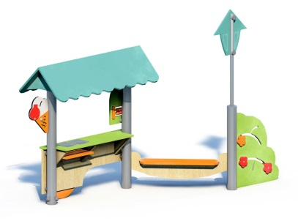
Габаритные размеры (ДхШхВ): 2790х1190х1870мм
Размер зоны безопасности: 4790х3190мм
Размер зоны приземления: 5790х4190мм
Допустимое количество детей: 2 человека
Возрастные ограничения: от 3-7 лет
Срок гарантии завода: 12 месяцев
Срок эксплуатации: 15 лет
Ссылка на сайт: https://lastochka-lip.com/catalog/telezhka-s-morozhenym/

Комплектация: стойка – 3шт, крыша – 1шт, столешница – 1шт, декор в комплекте.
Модуль предназначен для сюжетно‑ролевых игр на детских площадках в ДОУ, парках, жилых дворах и рекреационных зонах. Развивает коммуникативные навыки, воображение, ролевое поведение; допускает одновременное участие 2 детей.
Стойки изготовлены из стальной трубы: наружный диаметр — 108мм, толщина стенки — 3 мм. Для надёжной фиксации стойки заглубляют в грунт на 1000 мм с последующим бетонированием.
Навес — двускатная крыша с фигурной (волнистой) кромкой; материал —HPL‑панель; крепление — к двум вертикальным стойкам через металлические кронштейны; угол наклона скатов — не менее 15° для стока осадков.
Прилавочная зона — горизонтальная панель (столешница) с закруглёнными углами (R ≥ 3 мм); под столешницей — открытая ниша для хранения игрового реквизита; кромки — со снятой фаской.
Изогнутая скамья — цельная панель из HDPE; радиус изгиба — плавный, без резких перегибов; поверхность — гладкая, без сколов и заусенцев; крепление — к стойкам через скрытые кронштейны.
Декоративная панель— вертикальная панель с фигурным вырезом; на лицевой стороне — стилизованные изображения (фрукты/ягоды) методом УФ‑печати; материал — HPL‑панель.
Оборудование соответствует:
ГОСТ Р 52301-2013 Оборудование и покрытия детских игровых площадок. Безопасность при эксплуатации. Общие требования;
ГОСТ Р 52169-2012 «Оборудование и покрытия детских игровых площадок. Безопасность конструкции и методы испытаний. Общие требования»;
Безопасность детских площадок ТР ЕАЭС 042/2017 Технический регламент Евразийского экономического союза "О безопасности оборудования для детских игровых площадок".

